## **Van Ortaokulu Dilimizin Zenginlikleri Projesi Ocak Ayı Raporu**

**Projenin Amacı:** Dilimizin Zenginlikleri Projesi, öğrencilerin dilimizin zenginliklerini tanıması, kültür taşıyıcısı olan sözcüklerle buluşması, dilin etkili kullanımını öğrenmesi ve düşünce dünyasını geliştirmesi amacıyla okullarda yapılan söz varlığını zenginleştirme çalışmalarını içermektedir. Bu çerçevede öğrenciler dilimizin seçkin eserlerini tanıyacak, sözcüklerin derinliklerini keşfedecek ve milletimizin kültürünü, birikimini daha yakından keşfedeceklerdir.

**Proje kapsamında okul panomuza Dilimizin Zenginlikleri panosu hazırlandı.**

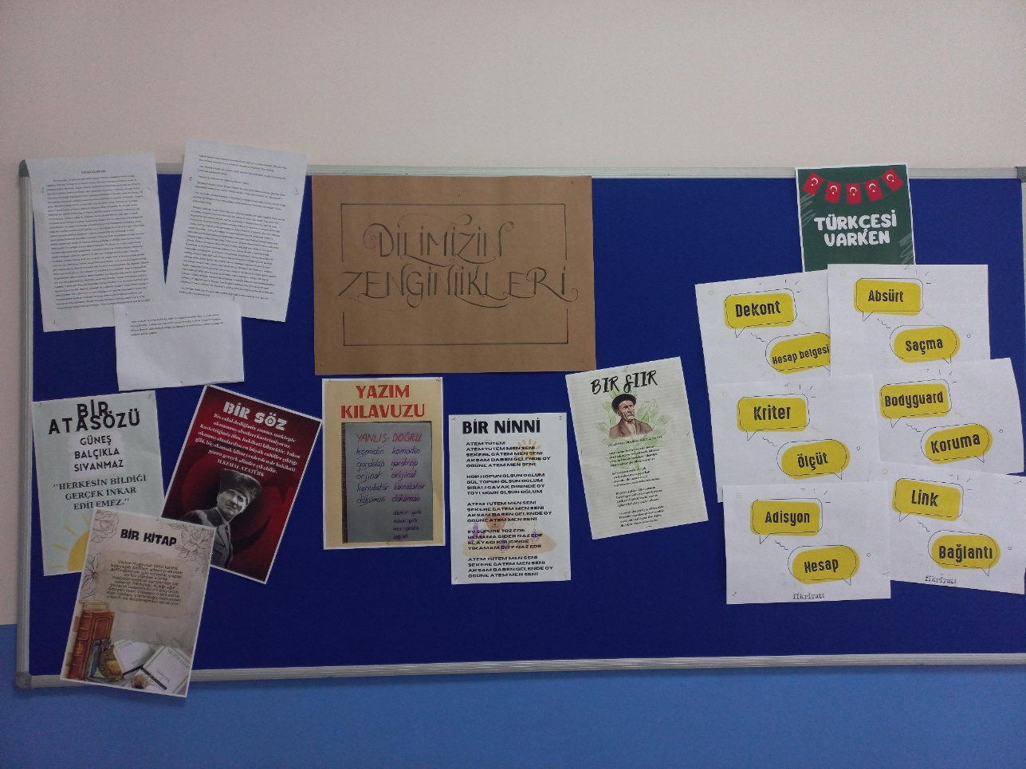

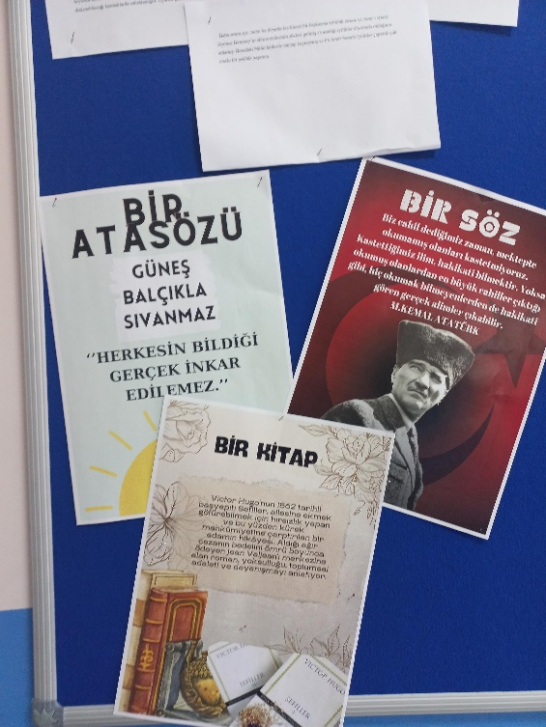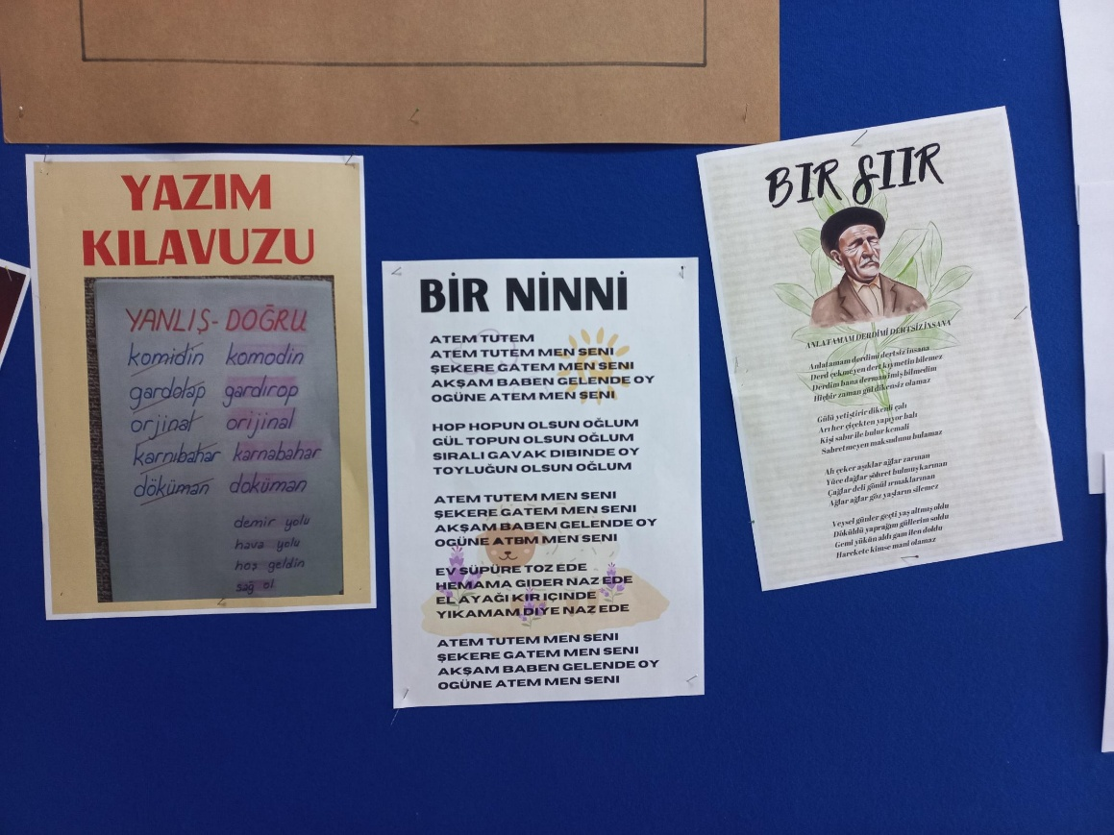

**Dede Korkut Hikayeleri İncelemesi:** Ocak ayı içerisinde, proje kapsamında öğrencilerle birlikte Dede Korkut Hikayeleri kitabı sınıf ortamında incelendi. Öğrencilerin eser hakkındaki ilk izlenimleri ve düşünceleri paylaşılarak eleştiri ortamı oluşturuldu.

**Hikâye Yazma Çalışması:** Dede Korkut Hikayeleri eserinden alınan anahtar kelimelerle öğrencilere hikâye yazma çalışması yapıldı, böylece öğrenciler dil zenginliğini kendi ifadeleriyle kullanma yeteneklerini geliştirdiler.

Okulumuz 7/D sınıfı öğrencilerinden Delal Yargun okulumuzda Dede Korkut tarzı hikaye yazma yarışmasında birinci olmuştur.

**Genel Değerlendirme:** Ocak ayında gerçekleştirilen Dilimizin Zenginlikleri Projesi faaliyetleri, öğrencilerin dilin zenginliklerini tanıma ve kültür değerlerimizi benimseme konusundaki hedeflere uygun bir şekilde ilerledi. Öğrencilerin ilgilerini çekecek etkinliklere odaklanarak, projeden elde edilen sonuçlar öğrencilerin projeden etkili bir şekilde yararlandığını ve amaçları benimsediğini göstermektedir.

Müdür Yardımcısı Türkçe Öğretmeni Türkçe Öğretmeni

FIRAT YARGUN SAADET DEMİRÖRS GÜLCAN TÖRE